***Безопасность при применении современных средств передвижения***

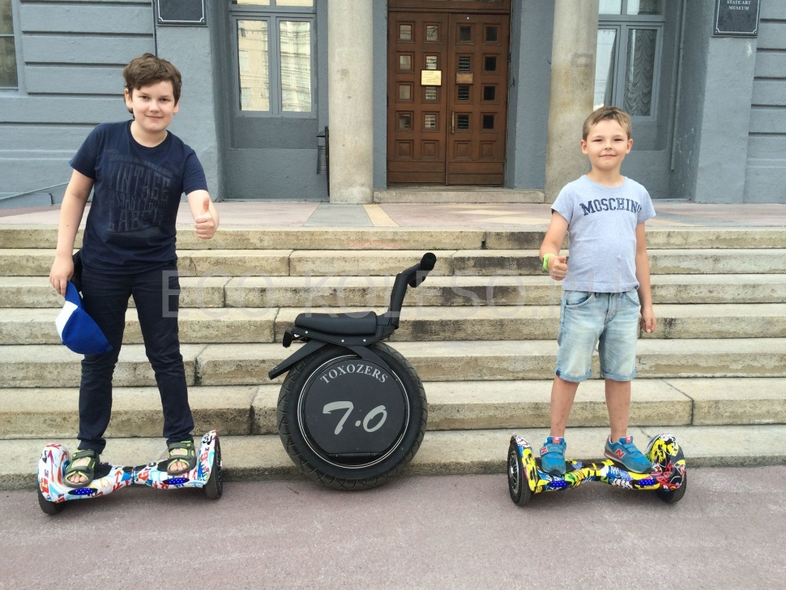

*Ускоренный темп жизни человека, его желание быстрого перемещения в пространстве   требуют  серьезного внимания к  существующим средствам передвижения и вопросам безопасности на дорогах.*

**Гироскутер** – электрическое  средство передвижения в форме поперечной планки с двумя колесами по бокам, не имеет рулевого столба. Стоя  двумя ногами на поперечной планке, человек  управляет его движением, балансируя и перемещая массу своего тела в необходимую сторону.

**Сигвей** – типовой  гироскутер  с наличием столбового руля  для удержания и управления  руками  во время движения.

**Моноколесо** — современный электрический самобалансирующийся самокат с одним колесом и расположенными по обе стороны от колеса подножками. Самокат использует различные датчики, гироскопы и акселерометры, вместе с электродвигателем для автоматической балансировки. Завоевывает популярность у взрослых и детей, когда стоя на одном колесе в пластиковом корпусе достаточно только наклониться, чтобы поехать вперед или остановиться. Лицо, управляющее этими средствами передвижения,  относится к категории «пешеход».

Дети с удовольствием катаются на средствах без рулевого управления, но постоянное балансирование на одном, двух колесах увеличивает  вероятность возможного падения, особенно у детей и подростков, что может привести к различным травмам и переломам, а в случае столкновения  с автотранспортом  к  трагическим последствиям.

Родители должны позаботиться о безопасности при пользовании гироскутером, сигвеем, моноколесом и принять меры по предупреждению несчастного случая:

— необходима защитная экипировка из-за опасности падения;

— научить ребенка правилам дорожного движения для пешеходов;

— **определить вместе с ребенком места безопасного катания вне проезжей части: детские и спортивные площадки, парки, пешеходные зоны.**

Движение пешеходов вблизи дороги с автотранспортом и во время ее перехода всегда небезопасно, тем более на колесах роликов, самоката, моноколеса, сигвея или гироскутера.

**Для безопасности своего пути и других участников движения будьте внимательны и соблюдайте требования ПДД!**

ОГИБДД ОМВД России по Туринскому району